ПЕТРОЗАВОДСКИЙ ГОРОДСКОЙ СОВЕТ

30 сессия 28 созыва

РЕШЕНИЕ

от 25 марта 2020 г. № 28/30-595

О внесении изменения в схему размещения
рекламных конструкций на территории
Петрозаводского городского округа

В соответствии с пунктом 26.1 части 1 статьи 16 Федерального закона от 06.10.2003 № 131-ФЗ «Об общих принципах организации местного самоуправления в Российской Федерации», статьей 19 Федерального закона от 13.03.2006 № 38-ФЗ «О рекламе», Уставом Петрозаводского городского округа Петрозаводский городской Совет

РЕШИЛ:

Внести изменение в схему размещения рекламных конструкций на территории Петрозаводского городского округа, утвержденную Решением Петрозаводского городского Совета от 18.11.2014 № 27/29-466, дополнив картой размещения рекламной конструкции с указанием типа и вида рекламной конструкции, площади информационного поля и технических характеристик рекламной конструкции № 505 согласно приложению.

Председатель  Петрозаводского городского Совета  Г.П. Боднарчук |  | Глава Петрозаводского  городского округа  И.Ю. Мирошник

Приложение
к Решению
Петрозаводского городского Совета

от 25 марта 2020 г. № 28/30-595

Карта № 505. Место размещения рекламной конструкции рк-529.

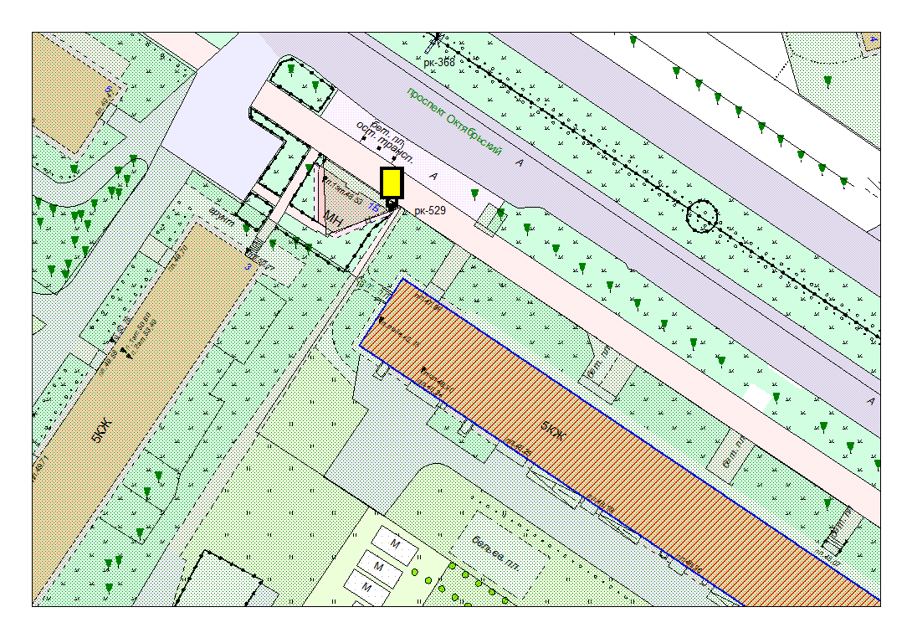
Место размещения рекламной конструкции  (почтовый, строительный или условный адрес) | пр-кт. Октябрьский, 1б
Тип рекламной конструкции | Электронный экран
Вид рекламной конструкции | Стационарная рекламная конструкция
Площадь информационного поля | 2.16 м²
Технические характеристики рекламной конструкции:  - размеры, материал надземной и подземной (при наличии) части;  - характеристики освещенности;  -цвет конструкции. | -габаритные размеры 1300х1900;  алюминий;  - с подсветкой;  -RAL 7038 (серый).
Кадастровый номер участка (квартала) | 10:01:0030114:75
Планировочные ограничения | Зона композиционного регулирования застройки

